**Tema lectia 14. Tehnologii web.Front-end.Back-end**

*Subiecte abordate:*

● Frontend vs. Backend

● Tehnologii

● metode HTTP

● HTML

● Etichete și atribute

● Structura de bază a HTML

● CSS

● Regulile CSS

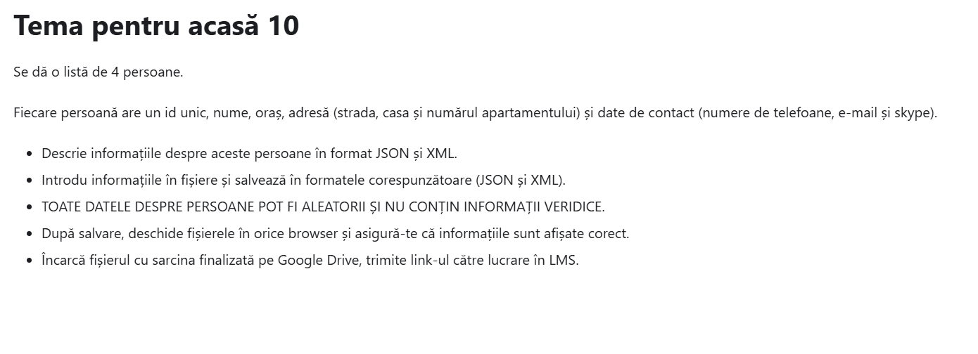

Rezolvarea este in cele doua fisiere:

->unul tip:HTML

-> unul tip: JASON